主界面
测试功能如下所示：

1.增加停车位功能的测试

1.增加停车场已有此ID“0”的停车位
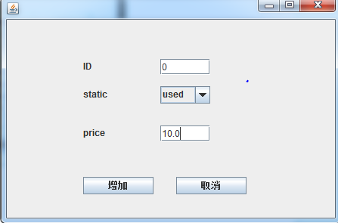
显示此停车位已存在
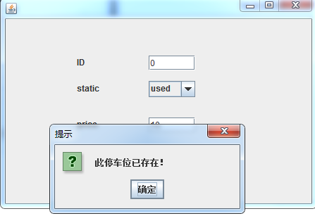

2.增加一个ID为空，价格为空的停车位

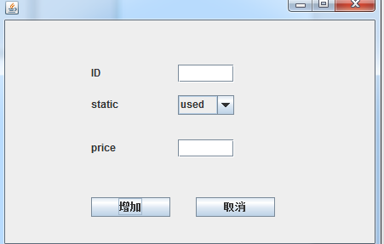
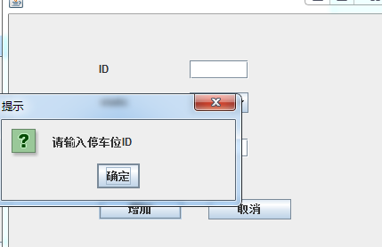
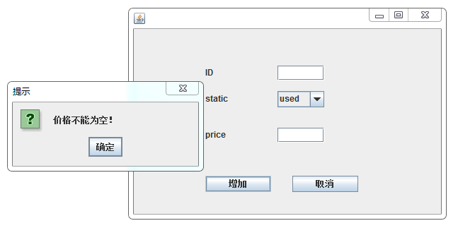
弹出提示信息“请输入停车位ID”和“价格不能为空”
3.增加一个ID为空价格不为空的停车位
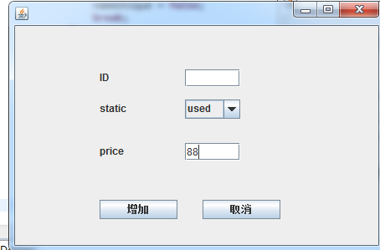
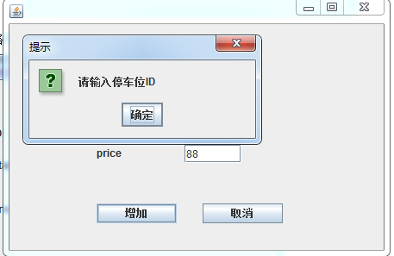
弹出提示信息“请输入停车位ID”

4.增加一个ID不为空价格为空的停车位
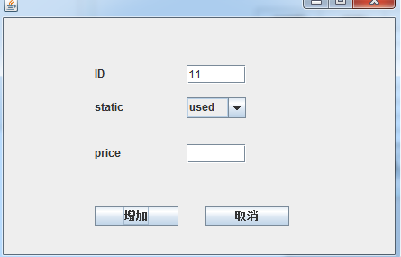
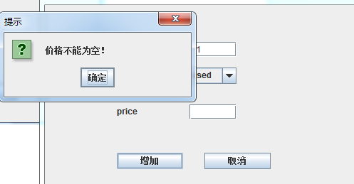
弹出提示信息“价格不能为空”

- 增加一个新的ID的停车位价格为空

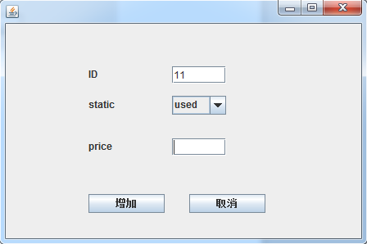
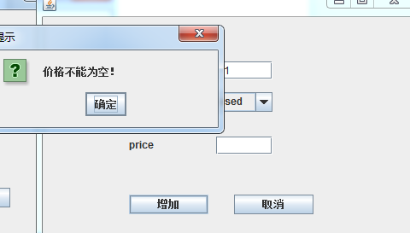
提示“价格不能为空”

- ID栏中输入字母
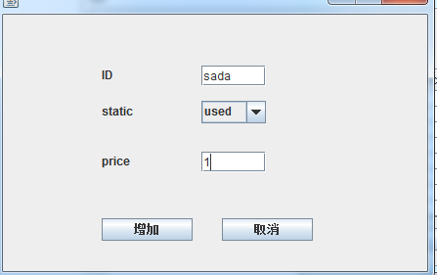
没有弹出出错信息
并且出现在了停车位表中
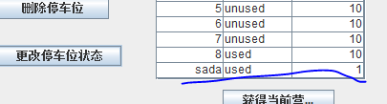

- 在price栏中输入无效字符
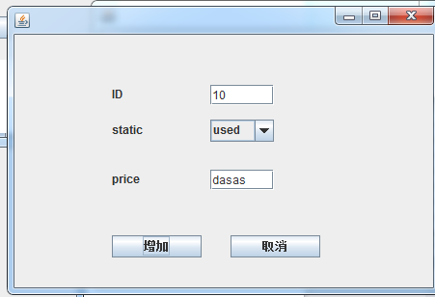

没有显示出错信息

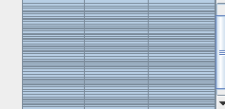
表崩了

- 9增加一个新ID、价格为10的停车位
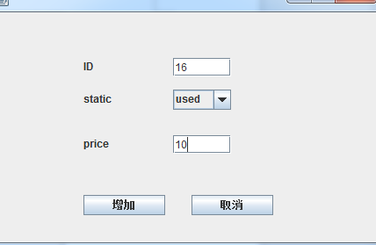
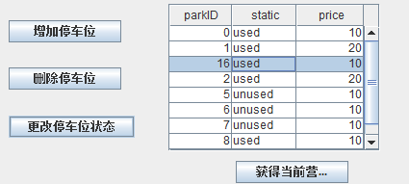

增加成功
10增加一个新id价格为-10的停车位
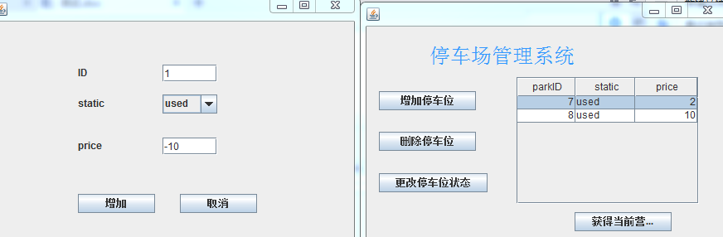

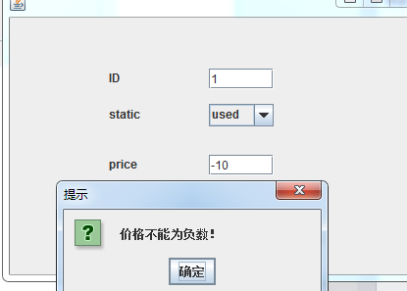
弹出提示价格不能为负数
- .删除停车位功能的测试

- 不选中表的一行点击删除停车位按钮
提示“请选择要删除的记录”
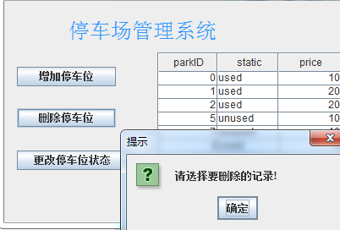
2.一次选中多个记录进行点击删除停车位
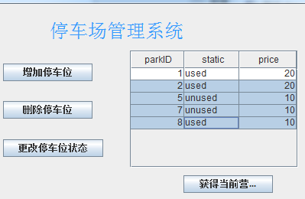
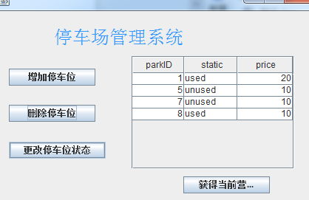
只删除了选中的第一行

- 选择表中的一行进行删除
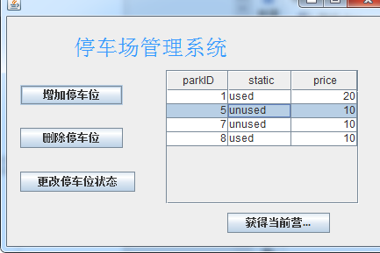
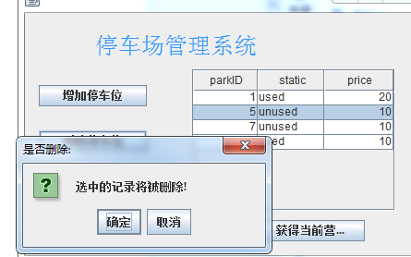
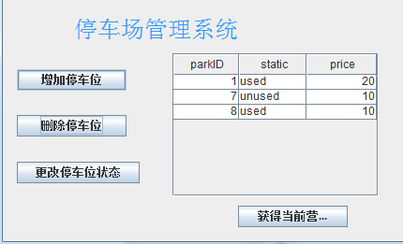
删除成功

- 更改停车位状态
- 不选中表中的一行点击更改停车位状态
无提示
2选中表中的多行点击更改停车位状态
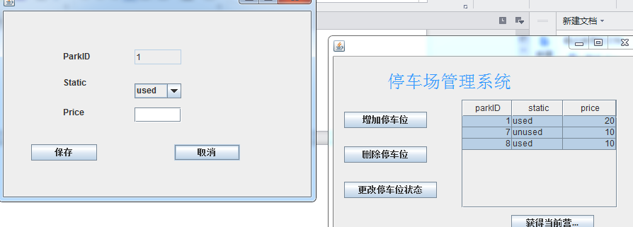
只能修改选中的第一行
- 将原来的Static由used改为unused.

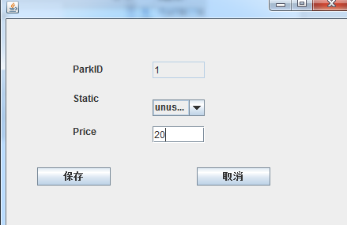
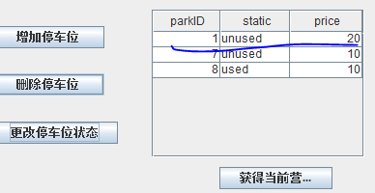
修改成功

- 将原来的Static由unused改为used.
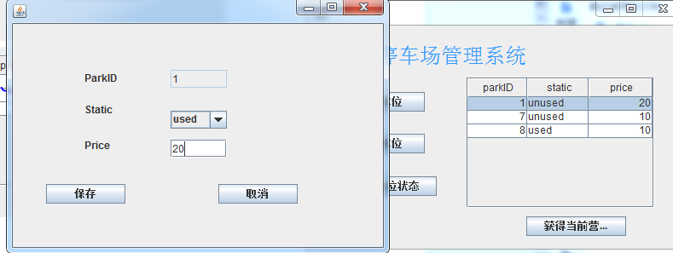
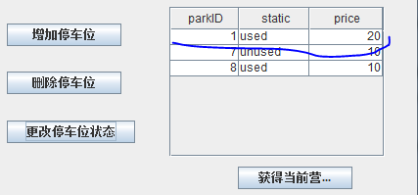
更改成功
- 将price改为无效字符

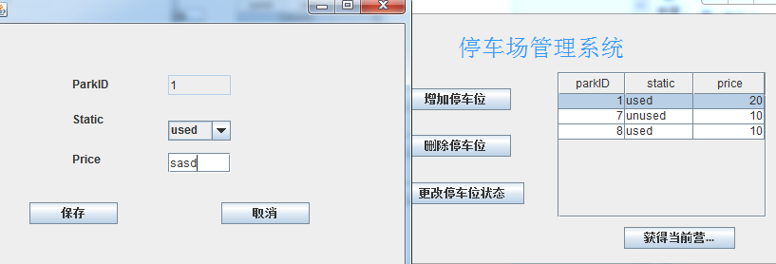
程序卡住。无反应。

6将price改为-10
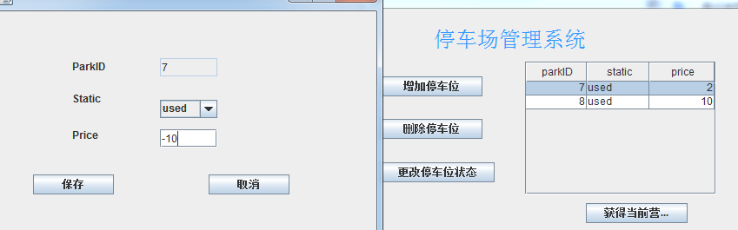
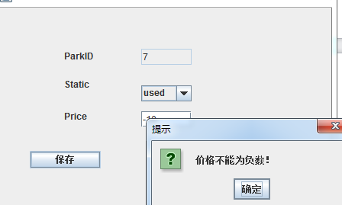
提示价格不能为负数

- 获得当前营业额
1.当表中的price都为正数且有小数时
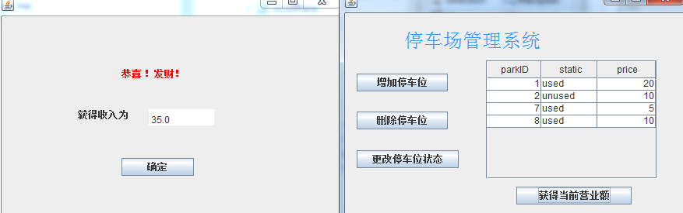
正确
2.当都为正数且无小数时
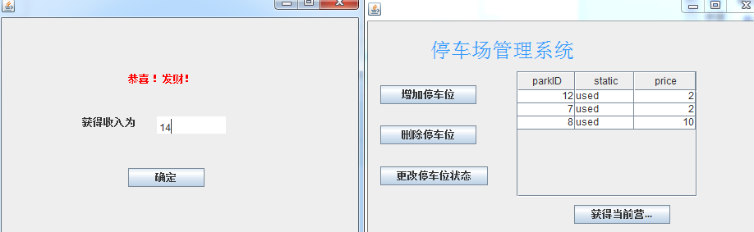
显示结果正确

